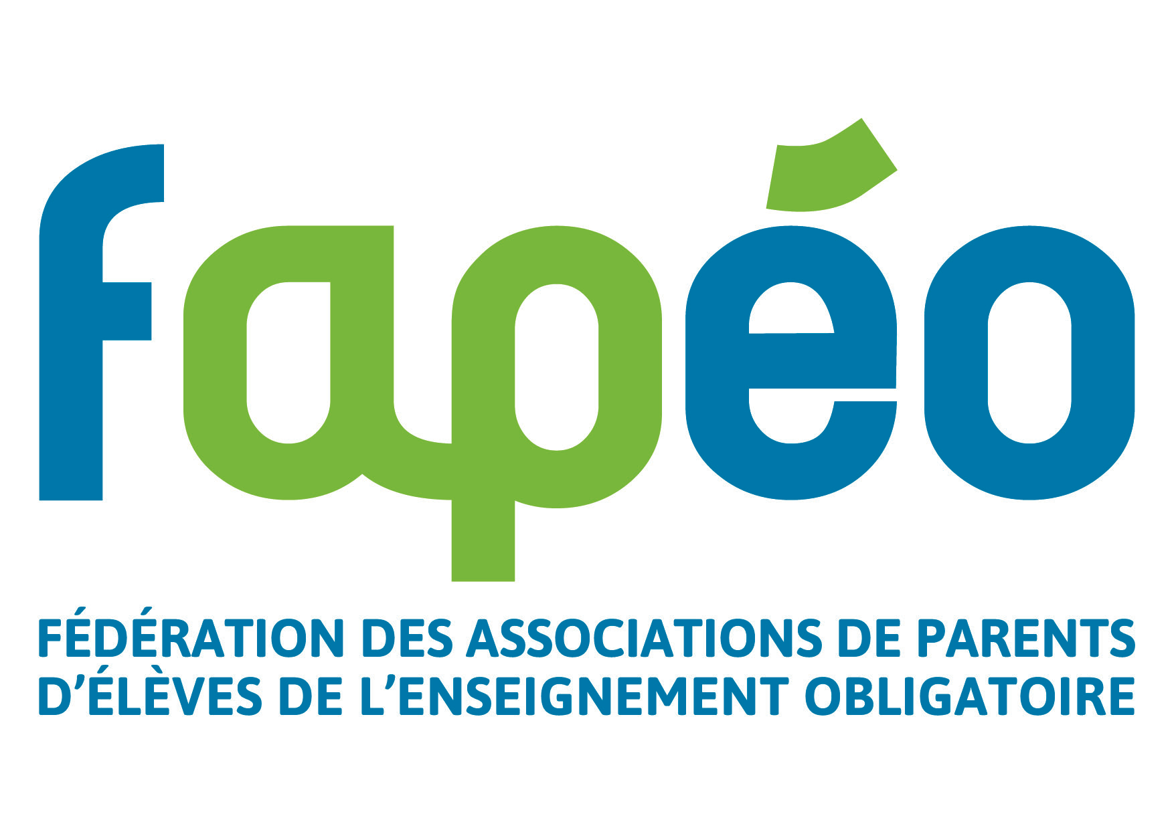

Procès-Verbal de l’assemblée des délégués de la FAPEO
(primaire et CO)
le jeudi 30 novembre 2017

Lieu : UOG, Place des Grottes 3, Genève
Heures : de 20h à 22h30

APE (primaire) membres présentes : Collex-Bossy, Grottes, Jonction, Meyrin-Cointrin, Ouches Jardins du Rhône, Pâquis, Pervenches-Montfalcon, Pt-Saconnex/De-Budé les Crêts, Plan-les-Ouates, Pré-du-Camp, Saint-Jean/Devin-du-Village, Satigny, Tambourine, Veyrier-Pinchat,
APE (primaire) membres excusées : Aïre, Chêne-Bourg, Corsier, Libellules, Onex-Parc, Vieusseux-Franchises

APE (CO) membres présentes : Aubépine, Bois-Caran, Cayla, Colombières, Gradelle, Pinchat, Vuillonnex
APE (CO) observateur : Sécheron en vue d’une réactivation
APE (CO) membres excusées : Renard

Comité FAPEO : Mirella De Fusco Fehlmann, Laurence Miserez, Jacqueline Lashley
Excusé : Gandee Bold, Sandrine Comment, Fatima De Souza, Alisdair Menzies, Stéphane Proust

Présidence de la séance : Anne Thorel Ruegsegger (ATR), Secrétaire Générale
Procès-verbal : Corinne Pellet

- Informations à propos de l’orientation scolaire et professionnelle, par M. Frédéric Ottesen, Directeur du Centre de Formation Professionnelle Arts (CFPA)
ATR : le comité a souhaité discuter de ce sujet avec les parents du primaire et du CO, avec la conviction que la réflexion des parents doit commencer assez rapidement durant la scolarité, dès la 8P.
Frédéric Ottesen : en parallèle de mon emploi, je suis une formation en vue d’un master en administration publique à l’Institut des Hautes Études en administration publique, dont le mémoire porte sur le thème « les parents face au défi de l’orientation scolaire et professionnelle de leur enfant », d’où ma présence ce soir.
A la fin de l’école primaire la question se pose de savoir dans quel regroupement ira notre enfant au cycle. En 10 et en 11, il rejoindra une section, littéraire ou scientifique, langues vivantes et communication, ou communication et technologie. Au cycle d’orientation, beaucoup d’activités sont entreprises en vue d’orienter l’élève vers le post-obligatoire.
Un élève qui choisit la filière gymnasiale (collège) devra poursuivre, le plus souvent, à l’université pour une formation complète. L’école de culture générale débouche sur un certificat et une maturité spécialisée en vue de poursuivre une formation dans différents domaines (social, santé et art). Dans le domaine de la formation professionnelle, à l’obtention de son CFC ou de la maturité professionnelle, l’élève aura les compétences pour travailler. La maturité professionnelle permet également d’accéder aux HES et d’obtenir un master ou un bachelor. La formation professionnelle s’adresse à tous les élèves. Pour ceux qui ont de très bonnes aptitudes, elle donne la possibilité d’une formation accélérée. Par ce biais, par exemple, devenir ingénieur est plus rapide.
Il existe des passerelles, quelle que soit la formation choisie. Par exemple un collégien qui souhaite faire l’école professionnelle des Arts peut faire une passerelle d’une année. Un élève issu de la formation professionnelle titulaire d’une maturité professionnelle peut faire une passerelle vers une formation académique (université).

Pour information dès 2018, l’article 194 de la constitution, votée en 2012, rend la formation obligatoire jusqu’à 18 ans. La LIP, article 37 en fait également mention (voir document annexe).

IOSP (information et orientation scolaire et professionnelle) les élèves du CO bénéficient de cours et d’activités dédiés à l’IOSP.
L’IOSP est en cours de réforme afin de lui donner plus d’importance, pour que les élèves soient le plus rapidement possible informés et fassent des choix positifs et non par défaut (projet professionnel).
Lors des soirées de parents, ceux-ci reçoivent de l’information sur les filières.
Tous les 3 ans, la cité des métiers a lieu à Palexpo et tous les élèves du CO s’y rendent.
Activités phare : en 9e année, journée des métiers, stage d’un jour, en 10e année visite d’un centre de formation professionnelle, portes ouvertes et en 11e année stage de 2 à 5 jours qui est obligatoire dans toutes les sections sauf littéraire et scientifique.
Des psychologues conseillers en orientation sont à disposition des élèves et des parents, dans les CO et aident à construire un projet de formation.
L’OFPC, cité des métiers permanente à la rue Prévost-Martin, informe sur tous les métiers, propose des rendez-vous pour un entretien personnalisé, des zooms métiers, des ateliers « comment décrocher un stage » ou pour les parents « comment aider son enfant à définir son projet professionnel ».
Mon postulat, après avoir discuté avec plusieurs personnes-ressources, est que les parents, qui ont un rôle clé, n’ont pas assez d’informations pour pouvoir aider leurs enfants à faire un choix professionnel ou de formation, ils ne sont pas assez outillés.
Dans mon mémoire IDHEAP figure plusieurs objectifs (voir document annexe), comme la suffisance d’information, participation des parents aux choix d’orientation, l’influence du niveau socioculturel et pour finir des pistes d’amélioration.
Un questionnaire en ligne parviendra aux APE/APECO, avec l’accord de la FAPEO. Il est destiné aux parents, afin de récolter des informations dans le but d’améliorer le système.
Ce questionnaire anonyme sera envoyé courant janvier.
APECO Aubépine : l’APECO aimerait attirer les parents avec le moins d’aptitude, mais comment ?
Frédéric Ottesen le but de mon mémoire est de le déterminer.
APECO Pinchat : parfois les enfants souhaitent faire seuls leur orientation. De plus, à 15 ans les enfants sont trop jeunes pour faire un choix. Dans le cas d’un choix d’une formation professionnelle peut-on ensuite devenir ingénieur, ne faut-il pas passer par le collège?
Frédéric Ottesen : la filière directe pour devenir ingénieur et une école professionnelle puis une haute école spécialisée.
ATR : les collégiens qui souhaitent poursuivre dans une HES doivent suivre une passerelle de mise à niveau.
APE Pâquis : lors de la visite de la cité des métiers proposée par la FAPEO, les personnes qui ont reçu les parents déplorent que les cycles ne transmettent pas les documents de l’OFPC aux parents.
ATR : cela dépend des cycles et des enseignants, les infos manquent parfois.
APECO Aubépine : le cycle et le passage à l’autonomie font que parfois les élèves font un filtre et ne passent pas les infos. Pour l’APECO c’est également difficile d’atteindre les parents via la fourre de l’école.
ATR : certains cycles passent par le carnet des élèves et les parents doivent signer un reçu de document. Les APECO peuvent le demander à la direction.
APECO Cayla : un effort est à faire concernant l’information aux parents, à propos des filières, qui ne sont pas assez simplement expliquées et pas toujours compréhensibles.
Frédéric Ottesen : vos remarques démontrent que le niveau d’information n’est pas égal suivant les lieux. Les informations sont souvent orales et les parents qui ne se rendent pas aux réunions de parents ne reçoivent pas d’explications. Les emails et les réseaux sociaux devraient être utilisés.
APECO Pinchat : comment communiquer avec les parents, l’APECO a 48 membres pour 680 élèves, le contact est difficile.
ATR : l’information doit être faite par l’institution, ce n’est pas le rôle de l’APECO.
Jacqueline Lashley (FAPEO) : l’OFPC pourrait demander à ses employés ayant des connaissances linguistiques d’accueillir les parents de langues maternelles étrangères, afin de les aider à orienter leur enfant.
M. Otessen : c’est une idée pertinente, cependant la sensibilisation des parents et des enfants devrait déjà commencer en fin d’école primaire.
APE Tambourine : pourquoi la diffusion d’informations ne peut pas avoir lieu via les emails des parents. ?
ATR : la gestion d’un fichier d’emails est compliquée.
Frédéric Ottesen : au CFPA, le coût des frais postaux s’élève à CHF 1'600.- par mois, pour, 630 élèves. L’utilisation des emails permettrait une économie certaine. À ce jour, cela n’est pas possible pour des raisons de sécurité des informations officielles et des données.
ATR : des crédits ont été votés pour modifier la base des données scolaires, ce qui permettra probablement d’en moderniser et sécuriser la gestion.
APECO Aubépine : l’argument de la sécurité est obsolète.
APE Veyrier : les parents désirent recevoir des informations par email. Si l’État nous demande de remplir notre déclaration d’impôts par voie électronique, en toute sécurité, la réciproque est souhaitée pour l’école.
APE Pré-du-Camp : des parents reçoivent l’information et se déresponsabilisent. Ils ne sollicitent l’APE qu’en cas de problème.
ATR : remercie M. Ottesen.
Frédéric Ottesen informe des portes ouvertes du CFPA, vendredi 19 (classes du CO) et samedi 20 janvier 2018 (tout public).

- Approbation du PV de l’AD du 21 septembre 2017 (CO) :
le PV est approuvé.
PV de l’AD du 28 septembre 2017 (primaire) :
L’APE Meyrin souhaite apporter les modifications suivantes : page 6, les parents du COET et non pas de l’APE ont été informés.
page 7, pas toujours de cantine prévue, rajouter : dans les CO.
l’APE Corsier s’était excusée, à rajouter.
Après ces modifications, le PV est approuvé.

- Info du comité :
Séance de délégations
ATR : le comité a rencontré une délégation de la direction générale de l’enseignement obligatoire. Les points abordés sont proposés par la FAPEO, comme des questions d’ordre général ou des questions précises posées par les APE/APECO.
À propos des cours facultatifs à savoir s’ils sont organisés dans chaque CO et de quelle manière. Les directions des CO reçoivent une enveloppe financière, avec laquelle elles organisent des cours de soutien pour les disciplines principales ou de dépannage. Le restant de l’enveloppe est dédié à un projet pédagogique, soit à des cours facultatifs. Les enseignants sont volontaires, mais défrayés. Les cours ne sont pas listés.
Autre question abordée, posée par l’APECO Florence, concernant une élève d’une classe sport-art-études, dont le cursus scolaire est adapté aux heures d’entrainement. La jeune fille concernée fait de la musique. Minoritaire dans une classe de sportifs, ses heures de gym ont été supprimées. Probablement seule musicienne de sa classe, la DGEO conseille de prendre contact avec la direction du cycle, pour demander l’enseignement de la gym, le cas est isolé. L’enseignement sport-art- études sera réformé prochainement.
Concernant une situation d’élèves du niveau élémentaire, à Meyrin, des fratries ont été séparées pour des questions de locaux. L’organisation de l’accompagnement des enfants à l’école devient compliquée pour les parents. La direction générale nous a confirmé que des décisions ont dû être prises, en raison de la pression d’ordre démographique sur les locaux. La question d’ordre général à propos de la gestion des bâtiments scolaires, due à une forte densification va devenir récurrente. Cette problématique concerne également la prise en charge parascolaire.
APECO Cayla : est-ce que la FAPEO est consultée à propos de la carte scolaire ?
ATR : la FAPEO est informée, mais pas consultée, la carte scolaire est publique, le secrétariat peut la transmettre aux APE/APECO.
APECO Aubépine : Cette densité concerne plutôt les communes périphériques ?
ATR : pas uniquement. Actuellement, en ville de Genève, pour le primaire, mais aussi dans les cycles comme à Meyrin où des élèves sont déplacés au CO des Coudriers qui va être rehaussé.
APE Meyrin : les parents sollicitent l’APE, ils sont inquiets, que doit-on répondre ?
ATR : l’APE doit temporiser en disant qu’elle va chercher l’information à propos des attributions et qu’elle communiquera lorsqu’elle l’aura reçue (par exemple quels élèves seront déplacés au CO des Coudriers, pour la rentrée prochaine). Pas de décision prise à ce jour.

Conférence de presse : formation obligatoire FO18
Entre en vigueur dès la rentrée 2018. La volonté du département est que tous les élèves qui sortiront de 11^{e,} cette année, aient un projet de formation (scolaire ou professionnel). Jusqu’à ce jour, environ 800 élèves, à la sortie du CO ne poursuivaient pas de formation, cela concerne aussi les jeunes qui arrêtent en cours d’année. La nouvelle loi veut éviter les décrocheurs à long terme sans formation et sans certification. Cette formation peut être un projet de contrat d’apprentissage ou année de transition avec des stages d’orientation et un renforcement des compétences. Le DIP n’a pas un modèle tout trouvé, mais propose un mode fonctionnement le plus efficace possible, qui concerne une catégorie d’élèves fragiles. Ce dispositif devra être évalué et à adapté. Document sur le site du DIP *

Questionnaire en ligne: vous sera envoyé afin de récolter des informations précieuses pour représenter au mieux nos membres, au niveau cantonal.

Texte rythme scolaire remerciements aux membres pour les votes. Les résultats : une participation de 60%, une abstention, un non et le reste des membres oui. Concernant les autres associations signataires : SPG (syndicat enseignants primaire) et FAMCO (syndicat des enseignants CO) se sont abstenus. La SPG signale le manque d’études à ce propos, soutient la proposition, mais ne la signera souhaitant faire une propre lettre. La FAMCO invoque que pour leurs délégués, le sujet est trop éloigné de leurs préoccupations actuelles.
Les enseignants du postobligatoire soutiennent le texte ainsi que les parents d’élèves. Le texte sera donc envoyé aux DIP pour une base de discussion.

4. Commissions :
Commission-école inclusive : une séance a eu lieu lundi. Les participants ont signalé une compréhension difficile des documents et demandé une vulgarisation des explications. Les travaux vont se poursuivre.
APE Veyrier : comment les APE/APECO sont informées de la direction que les discussions prennent, et avoir une voix afin d’être représentatifs ?
ATR : les informations sont transmises lors des assemblées des délégués. Le comité est ouvert pour les personnes souhaitant plus s’investir.
APE Veyrier : demande quelques lignes résumant les informations, après les séances.
APE Pâquis : doit-on s’inquiéter des modifications des mesures pour les élèves DYS ?
ATR : à ce propos, une explication va parvenir aux membres, la semaine prochaine, suivie d’une newsletter. L’ADSR (association dyslexie suisse romande) qui s’est adressée, par mail, aux APE/APECO a mal interprété la nouvelle directive « soutien et aménagement » qui n’enlève rien aux mesures pour les enfants DYS. Maintenant le soutien s’adresse aussi aux enfants avec des besoins spécifiques. La FAPEO encourage tout de même ses membres à répondre aux questions de l’ADSR, en lui adressant une copie, dans l’intérêt de toutes les parties et d’une meilleure compréhension

Commission santé : présentation d’une étude faite par l’Université, le DIP et le Service santé de la jeunesse sur le thème : « le sommeil des ados et utilisation des écrans juste avant de dormir », démontrant que la qualité et le temps de sommeil des adolescents sont plus importants pour ceux qui arrêtent les écrans 1h avant le coucher. Les recommandations vont suivre.

*https://www.ge.ch/document/mise-oeuvre-formation-obligatoire-18-ans

- Info des APE/APECO
APE Meyrin : est-ce qu’un calendrier des assemblées de la FAPEO est établi ?
ATR : oui, il figure sur le site internet de la FAPEO et est communiqué en début d’année scolaire aux membres.
APE Meyrin : Les enseignants sont-ils obligés d’appliquer les mesures « DYS » ?
ATR : oui ce n’est pas un choix laissé à l’enseignant.
APE Meyrin : suite à une sollicitation des parents, la directrice répond : « un enseignant n’est pas tenu d’applique les mesures DYS ».
ATR : suggère de transmettre une copie de la lettre à la FAPEO et à la direction générale (DGEO), il faut signaler les situations.
APE Meyrin : signale que des parents d’enfants TDAH au CO peinent à trouver un interlocuteur à propos des mesures.
ATR : Depuis le 1er novembre, la nouvelle directive « mesures de soutien et aménagements » s’adresse également aux élèves avec des difficultés d’apprentissage, dont les enfants avec des troubles de l’attention. Les parents peuvent s’y référer.
ATR : informe qu’un groupe de soutien pour les parents ayant un enfant avec des besoins éducatifs particuliers – PEBEP et des aménagements spécifiques (par ex. TDAH, DYS, HP, troubles d’apprentissages et/ou comportementaux) s’est créé. L’objectif principal du groupe est de soutenir et d’accompagner les parents qui en ont besoin.
APECO Aubépine : peut-on trouver la directive sur le site du DIP ?
ATR : elle figure sur le site des disciplines *
APECO Aubépine : signale le cas d’un enfant au bénéfice des mesures d’accompagnement de manière efficace ,en primaire, s’est retrouvé rapidement en échec au CO, malgré la volonté de continuité des mesures.
Jacqueline Lashley (FAPEO) : conseille les parents de prendre rendez-vous et de faire le lien les enseignants.
ATR : la communication entre le primaire et le CO s’est améliorée, les informations sont transmises.
C’est parfois difficile pour les adolescents d’accepter les mesures, il faut donc parfois les adapter.
APE Meyrin : la directrice refuse les membres du comité de l’APE au sein de l’Instance participative. Dans sa réponse, dont elle a envoyé une copie à Mme Marchesini (directrice de l’enseignement obligatoire) elle argumente de continuer les COET comme au préalable et continue avec les parents anciennement élus.
ATR : demande de relayer les lettres à la FAPEO afin d’en parler avec Mme Marchesini.

APE Meyrin : signale que des enfants se trouvent devant l’école dès 7h30 et que des discussions ont lieu avec le GIAP, pour mettre en place un accueil du matin.
ATR : les conditions sont : de 15 enfants de la 1P à la 4P inscrits, pour une moyenne de fréquentation de 9-10 élèves par jour. Dès lors le GIAP peut discuter avec la commune, concernant le financement. La prestation qui comprend une collation est facturée 3.—aux parents (par matin). Les enfants doivent arriver avant 7h30.

*http://icp.ge.ch/dip/refdip/spip.php?article482

APE Meyrin : est-ce possible de centraliser ces demandes, pour les différentes écoles ? Est-ce que d’autres APE ont déjà fait l’expérience ?
APE Satigny : suite aux changements des horaires des trains, l’APE s’est renseigné pour l’ouverture d’un accueil le matin.
APE Meyrin : est-ce que l’APE peut écrire une lettre type afin d’aider les parents ?
ATR : oui l’APE peut même centraliser et envoyer au GIAP, un mail suffit.
APE Pré-du-Camp : signale beaucoup d’enseignants malades, les remplaçants ont des comportements inappropriés, du vocabulaire inadapté.
ATR : encourage à le signaler à la direction, éventuellement au service des remplacements, par écrit avec une copie à la FAPEO.
APE Pré-du-Camp : il est difficile de communiquer avec la directrice, elle répond qu’elle s’en occupe et que cela ne regarde pas l’APE. L’APE n’a aucune certitude concernant les décisions prises.
ATR : propose d’insister et appuyer afin que la situation soit prise en mains.
APE St-Jean/Devin-du-Village : informe d’un problème avec un remplaçant (décharge d’âge) en art visuel. Il a été signalé à la direction, qui a immédiatement réagi en le licenciant. Les décisions dépendent des directions.
APE Pâquis : le cabinet dentaire scolaire à l’école des Pâquis va disparaître et probablement pas revenir. La Ville de Genève ne souhaite plus louer les locaux. Le Service Santé Jeunesse se bat et une pétition circule.
ATR : Il n’y a pas de cabinet dentaire dans toutes les écoles. Des cabinets dentaires ambulants circulent (bus).
Jacqueline Lashley (FAPEO) : informe que concernant un élève en 10e R2, non promu au CO Meyrin, la doyenne propose aux parents un dispositif relai interne, c’est-à-dire que durant 3 mois il va suivre des cours dans une autre classe de 6 élèves et ensuite il réintègrera sa classe de départ. Est-ce que quelqu’un a déjà eu connaissance de ce dispositif ?
ATR : propose de transmettre à la FAPEO qui se renseignera.

Fin de la séance 22h30.

